**Лабораторна робота № 12**

**Web-програмування**

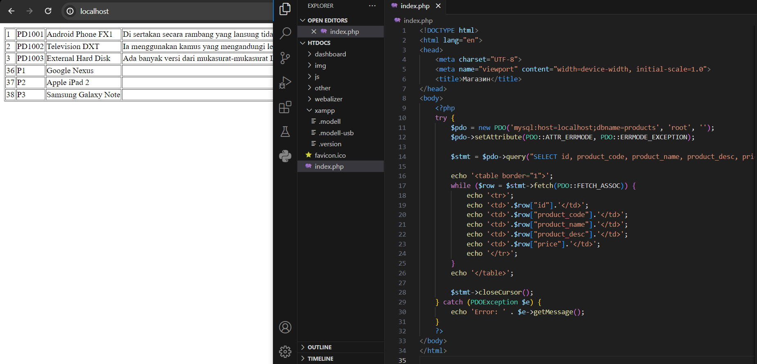

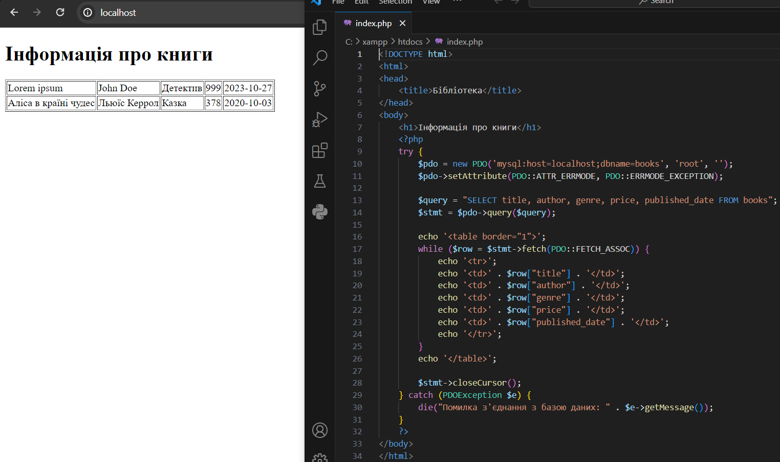

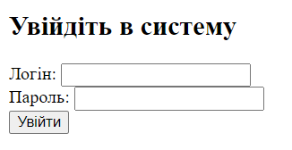

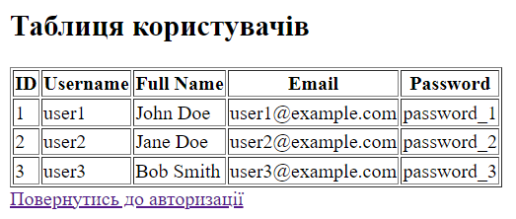

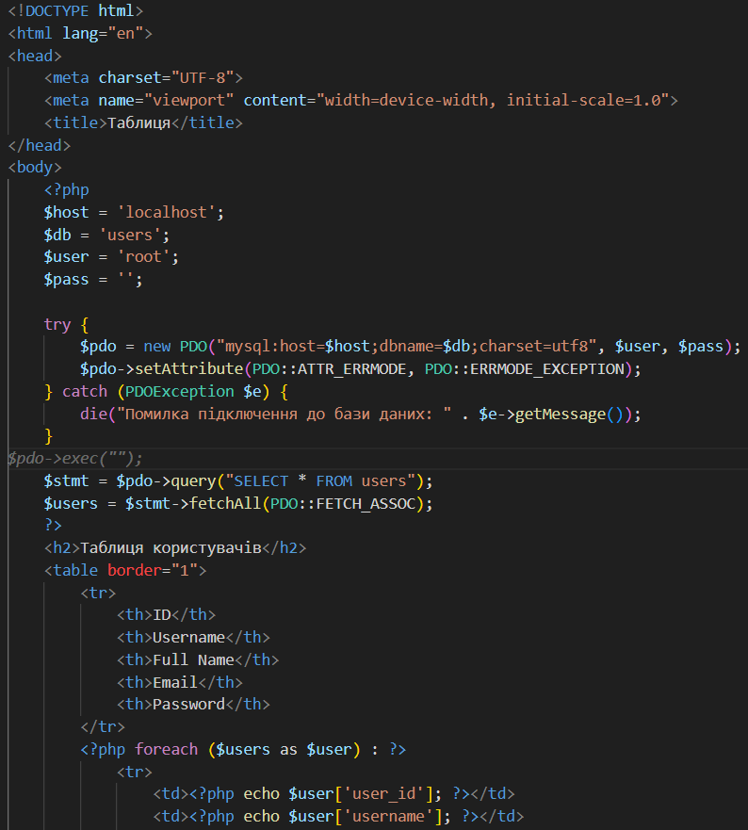

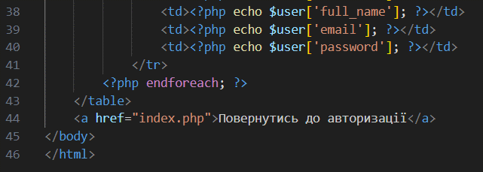

**Контрольні питання**

1. Що таке PDO і для чого воно використовується в PHP?

PDO (PHP Data Objects) - це розширення PHP, яке забезпечує уніфікований інтерфейс для взаємодії з різними системами управління базами даних (СУБД). Воно використовується для забезпечення безпечного та ефективного взаємодії з базами даних в PHP-програмах.

2. Які переваги надає використання PDO в порівнянні з іншими методами взаємодії з базами даних?

- Уніфікований інтерфейс для різних СУБД.

- Підтримка параметризованих запитів для попередження SQL-ін'єкцій.

- Можливість використання підготовлених запитів для підвищення продуктивності та безпеки.

- Вбудована підтримка обробки помилок та винятків.

3. Які типи баз даних підтримуються PDO?

PDO підтримує багато різних СУБД, таких як MySQL, PostgreSQL, SQLite, SQL Server та інші.

4. Як створити підключення до бази даних за допомогою PDO?

Для створення підключення використовується конструктор класу PDO.

php

$dsn = "mysql:host=localhost;dbname=mydatabase";

$username = "username";

$password = "password";

$pdo = new PDO($dsn, $username, $password);

5. Як відбувається обробка помилок та винятків при використанні PDO?

PDO використовує механізм винятків для обробки помилок. Винятки можна перехоплювати та обробляти з використанням конструкції try/catch.

6. Що таке параметризовані запити і як їх використовувати за допомогою PDO?

Параметризовані запити використовуються для передачі параметрів до SQL-запиту, зменшуючи ризик SQL-ін'єкцій. В PDO це виконується шляхом використання запитань з плейсхолдерами та передачі значень через методи bindParam або execute.

7. Як використовувати підготовлені запити для підвищення безпеки та продуктивності?

Підготовлені запити використовуються для попередження SQL-ін'єкцій та підвищення продуктивності, оскільки вони компілюються та оптимізуються сервером бази даних перед виконанням.

8. Як вивести результати запиту у вигляді асоціативного масиву або об'єктів з PDO?

Для отримання результатів у вигляді асоціативного масиву або об'єктів, можна використовувати метод fetch з параметром PDO::FETCH_ASSOC або PDO::FETCH_OBJ.